

Tutoriel PHP-MySQL
Connexion, Insertion, Suppression, Modification, Recherche,Affichage.
.
01/01/2011

Ce mini tutoriel permettra entre autre l’interaction entre MySQL et PHP

SOMMAIRE

- Introduction.
- Configuration de l’environnement.
- Le prérequis.
- Installation.
- Utilisation de WampServer.
- Utilisation de phpmyadmin.
- Interaction entre PHP et MySQL.
- Enregistrement dans la base de données.
- Modification des enregistrements.
- Suppression dans la base de données.
- Recherche dans la base de données.
- Afficher dans la base de données.

- Introduction

Salut à tous, bienvenue sur ce tutoriel conçu pour vous apprendre les bases de la construction d’une base de donnée via le SGBDR (Système de Gestion de Base de Donnée Relationnel) MySQL et aussi à interagir avec un langage de programmation PHP (Hypertext Preprocessor).

Tout d’abord parlons un peu de MySQL. MySQL comme je l’ai dit plus haut est un SGBDR qui n’est rien d’autre qu’une base données structurée suivant des principes relationnels.
A quoi nous servira MySQL ? bonne question, MySQL ne nous servira qu’à la création, à la gestion de base de données structurée, ceci se fera par l’intermédiaire d’un autre langage appelé SQL (Structured Query Language). MySQL existe sous deux modes :
- Le mode console : avec la console MySQL(très Intéressant mais assez complexe, imaginez que vous devrez créé la base de donnée d’une entreprise avec près de 50 tables cela devient assez complexe) Nous n’en parlertons pas ce tuturiel.
- Le mode graphique : avec le phpmyadmin() (celui est une application web développée en PHP assez complet et facile à utiliser) c’est ce mode qui sera le sujet de ce tutoriel.
NB : Tout au long de ce tutoriel nous supposerons que vous avez une base en SQL, vous connaissez les requêtes élémentaires(INSERT, UPDATE, DELETE).

Par soucis de compréhension nousutiliserons u n exemple qui refletrera les differentes manières d’intéragir sur un formulaire html via PHP et MySQL.

- Configuration de l’environnement

- Le Prérequis

- WampServer : il faut installer le pack WampServer, Celui-ci nous offre un server local pour le traitement des pages PHP, et des différentes requêtes SQL.
- Un navigateur Web. Ex : Firefox.

- Installation

- Exécuter le setup de wampServer
- Ensuite suivez les étapes de l’installation
- A la fin de l’installation vous verrez dans la barre des tâches une nouvelle icone : celle de wampServer.

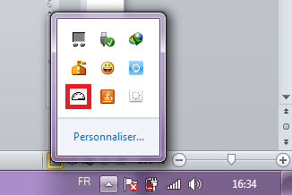

- Utilisation de WampServer

Après cela, vous pourrez avoir accès au server local, pour cela ouvrez votre navigateur et tapez dans la barre d’adresse:
http://localhost/ ou encore http://127.0.0.1/ vous aurez accès à la page d’acceuil du server
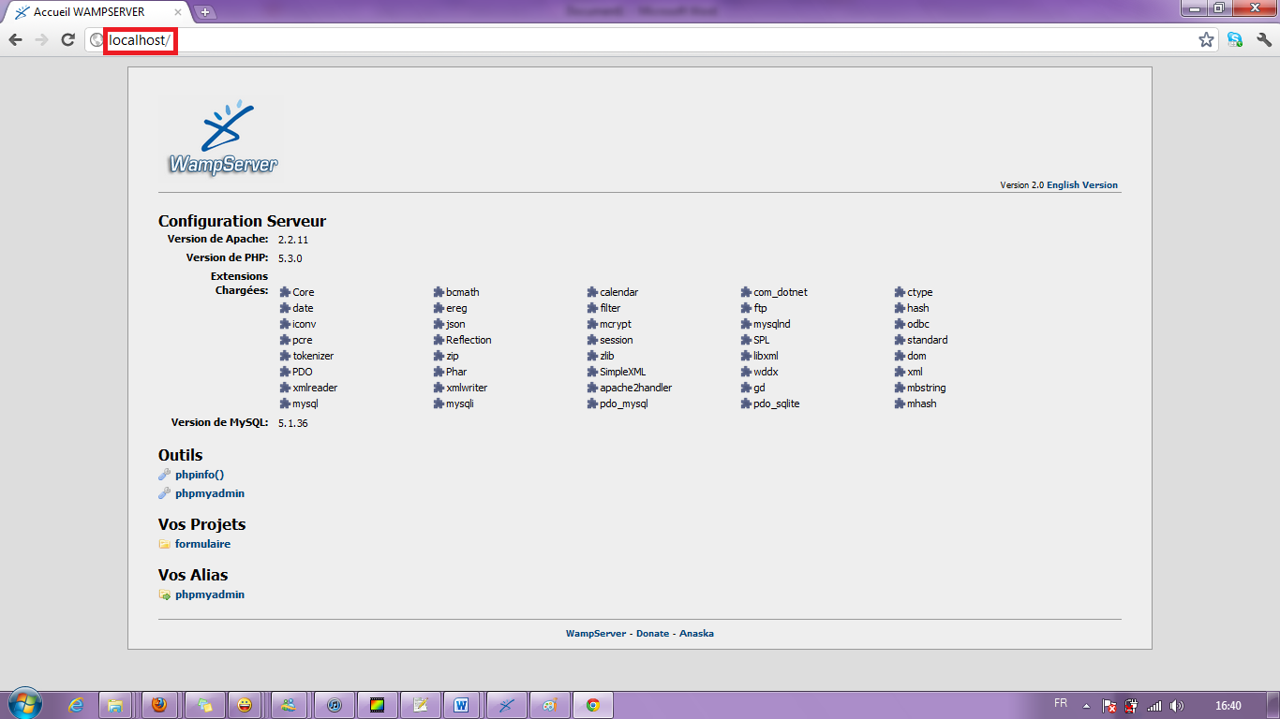

La liste de vos projets s’affiche dans la partie encadrée en rouge (voir l’image ci-dessous)
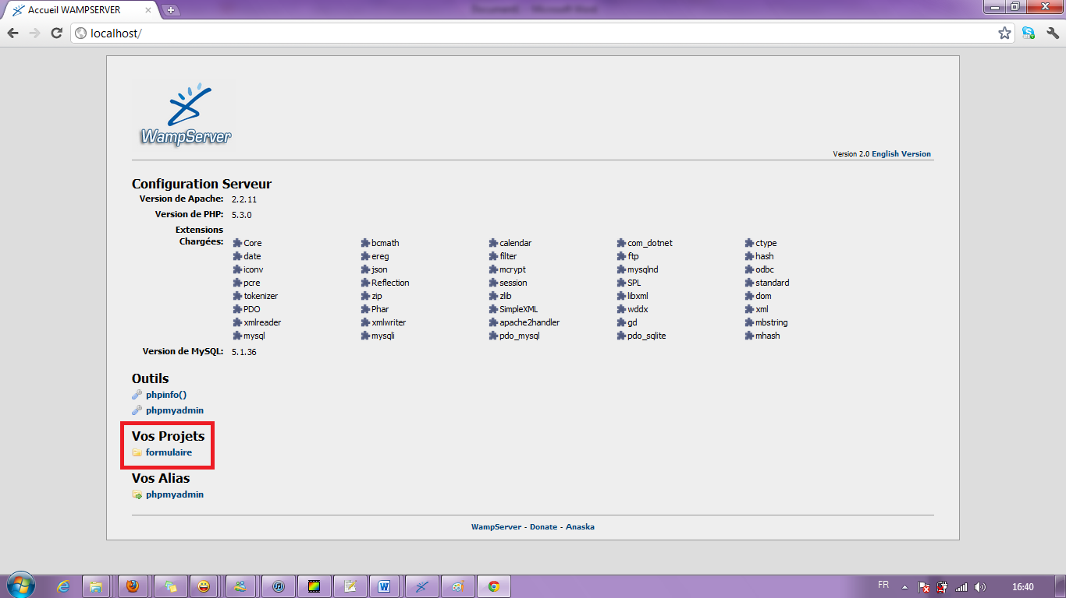

Pour ajouter d’autres projets il faut les copier dans le répertoire : C:\wamp\www
NB : la première page de votre projet doit obligatoirement s’appeler index suivi de l’extension du langage dans lequel est codée l’application web
Ex : index.php, index.html

- Utilisation de phpmyadmin()

Comme on l’avait dit plus haut si vous vous en rappeler phpmyadmin sert à gérer nos bases de donnée SQL. Pour avoir accès à phpmyadmin il faut entrer l’adresse suivante dans la barre d’adresse de votre navigateur : http://localhost/phpmyadmin
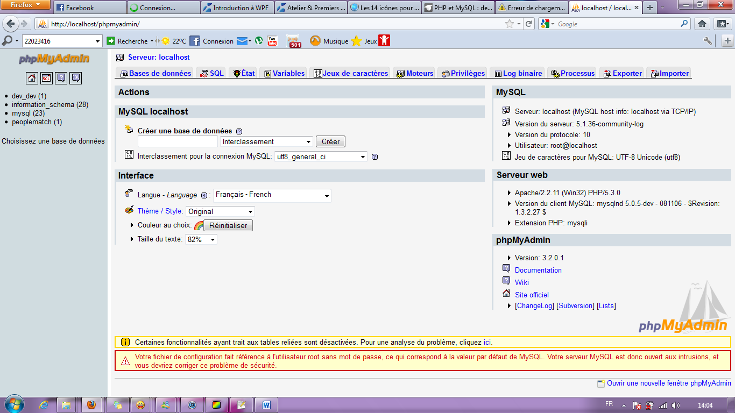

Créons notre première base donnée, ceci se fera dans la partie encadre en rouge, on mettra seulement le nom de la base de donnée puis cliqué sur le boutton créér.

PS : pour notre exemple notre base de données s’appellera personne

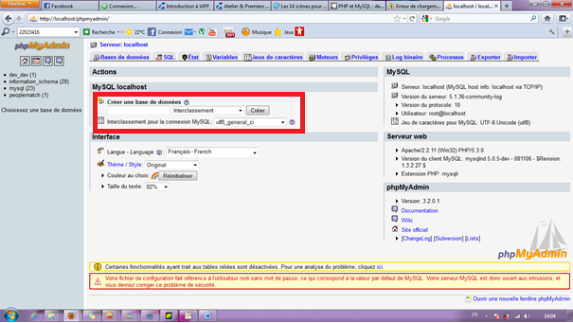

Ensuite créons les tables qui seront contenu dans notre base de donnée, ceci se fera dans la partie encadrée en rouge, on mettra seulement le nom de la base de donnée. Pour valider il faut cliquer sur le bouton Créer.

PS : pour notre exemple notre table s’appellera contact

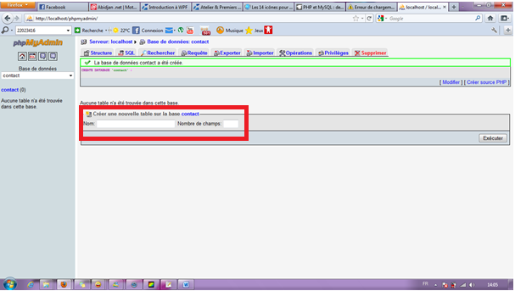

Après cela, créons les différents champs de notre table contact.
Remarque : vous remarquerez que j’ai mis pour le premier champ ID_contact, la propriété AUTO_INCREMENT je l’ai coché ceci a pour objectif de laisser MySQL de s’occupé de la gestion des index de la clé primaire.

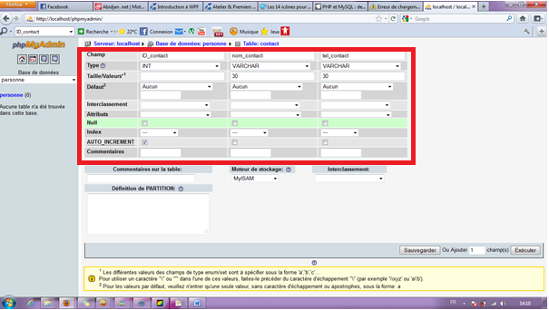

Après tous ceci cliqué sur sauvegarder.
Dans le cas où vous aurez oublié quelque champs vous pourrez les rajouter en donnant le nombre de champs à ajouter, vous pourrez valider l’ajout en cliquant sur Exécuter.

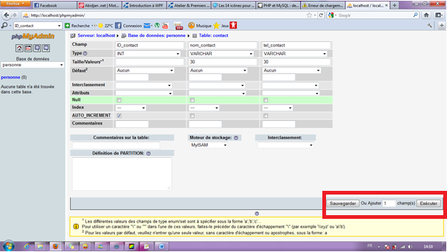

Après tout ceci votre base de donnée est belle et bien créée on pourra donc l’implémenté via PHP.

- Interaction entre PHP et MySQL

Tout d’abord nous allons créer notre page d’accueil nommé index.html
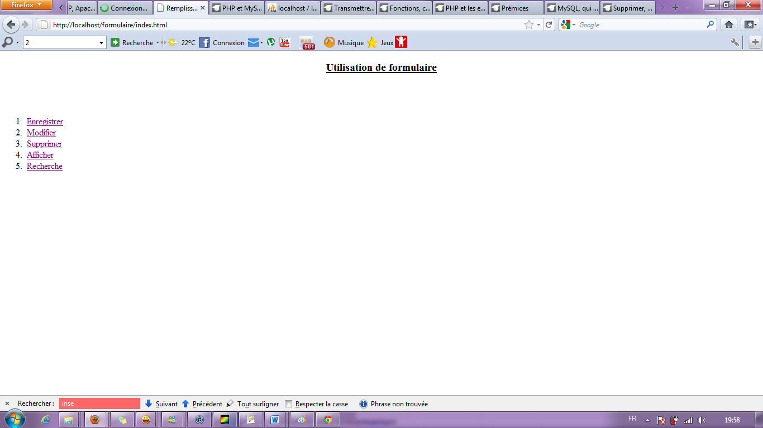

Index.html
<html>
<head>
<title> Remplissage de formulaire </title>
</head>
<body>

<div align=center> <h3> <u>Utilisation de formulaire</u><h3> </div><br/><br/>
<ol>
<li> <a href="enregistrer.html">Enregistrer</a> </li>
<li> <a href="modifier.html">Modifier</a> </li>
<li> <a href="supprimer.html">Supprimer</a> </li>
<li> <a href="afficher.php">Afficher</a> </li>
<li> <a href="recherche.html">Recherche</a> </li>

<ol>
</body>
</html>

- Enregistrement dans la base de données.

Nous allons pour cela créé une page nommé enregistrer.html
Sur laquelle on créera 2 formulaires et un bouton.

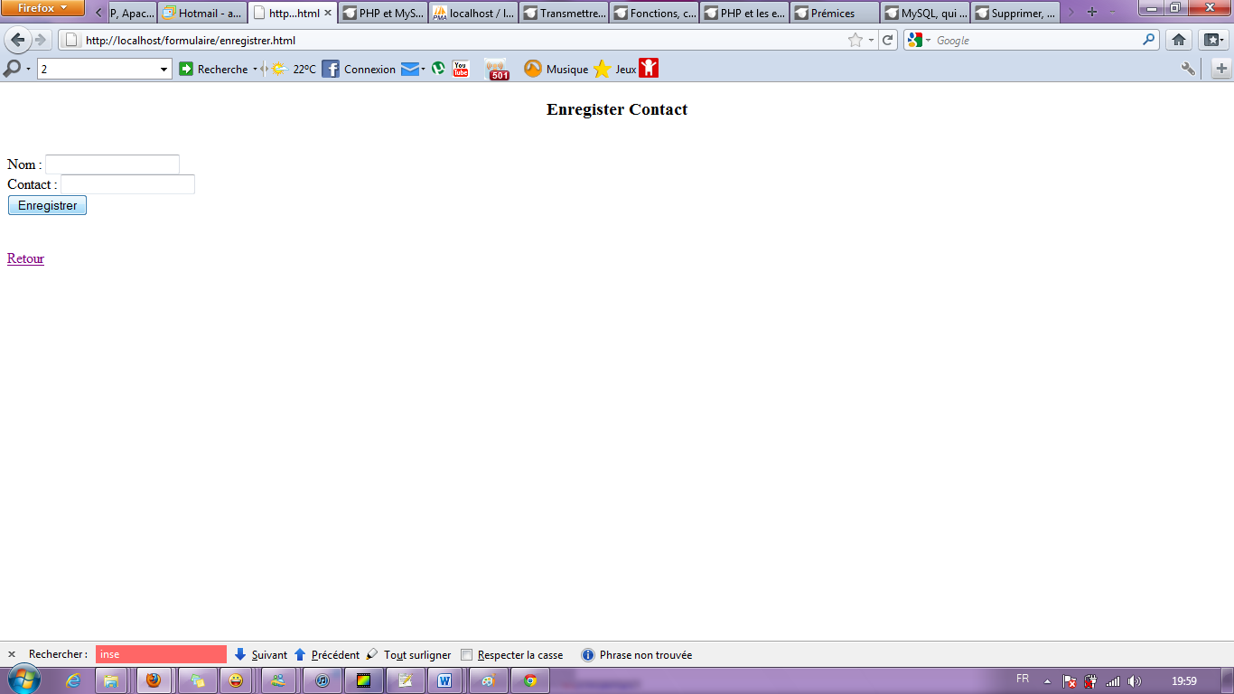

enregistrer.html
<html>
<head>
<title> Remplissage de formulaire </title>
</head>
<body>
<div align="center"> <h3> Formulaire <h3> </div><br/>
<form method="POST" action="traitement.php">
<Label for="form_nom">Nom : </label><input type="text" name="form_nom" id="form_nom"/><br/>
<label for="form_tel">Contact : </label><input type="text" name="form_tel" id="form_tel"/> <br/>
<input type="submit" value="Enregistrer"/>
</form>
</body>
</html>

Vous remarquez la partie en rouge précisément la balise <form> </form> c’est elle qui sera le sujet de notre étude
<form method="POST" action="traitement.php">
Cette balise contient deux attributs method et action.
En fait method peut prendre deux valeurs « POST » ou « GET »
- Lorsque qu’on met la method à GET les valeurs contenues dans les TextBox seront ajouter à l’url(j’entends par url l’adresse de la page) de la page.
- Lorsque qu’on met la method à POST les valeurs contenues dans les TextBox seront incorporé dans le code même de la page.

L’attribut action indique la page qui s’occupera du traitement des formulaires contenu dans la balise <form> </form>.

Voici la page traitement.php

Traitement.php

<?php
$chaineConnexion=mysqli_connect('localhost','root','');
mysqli_query($chaineConnexion,'USE personne;') or exit(mysqli_error($chaineConnexion));

mysqli_query($chaineConnexion,"INSERT INTO contact(nom_contact,tel_contact) VALUES('".$_POST['form_nom']."','".$_POST['form_tel']."');");

?>

NB : $_POST[] est appelé variable superglobale dans le cas de la metod GET $_POST sera remplacé par $_GET[] dans le fichier PHP.

Après cela on peut retourner dans phpmyadmin on verra que notre contact « Krama » a bien été ajouté.

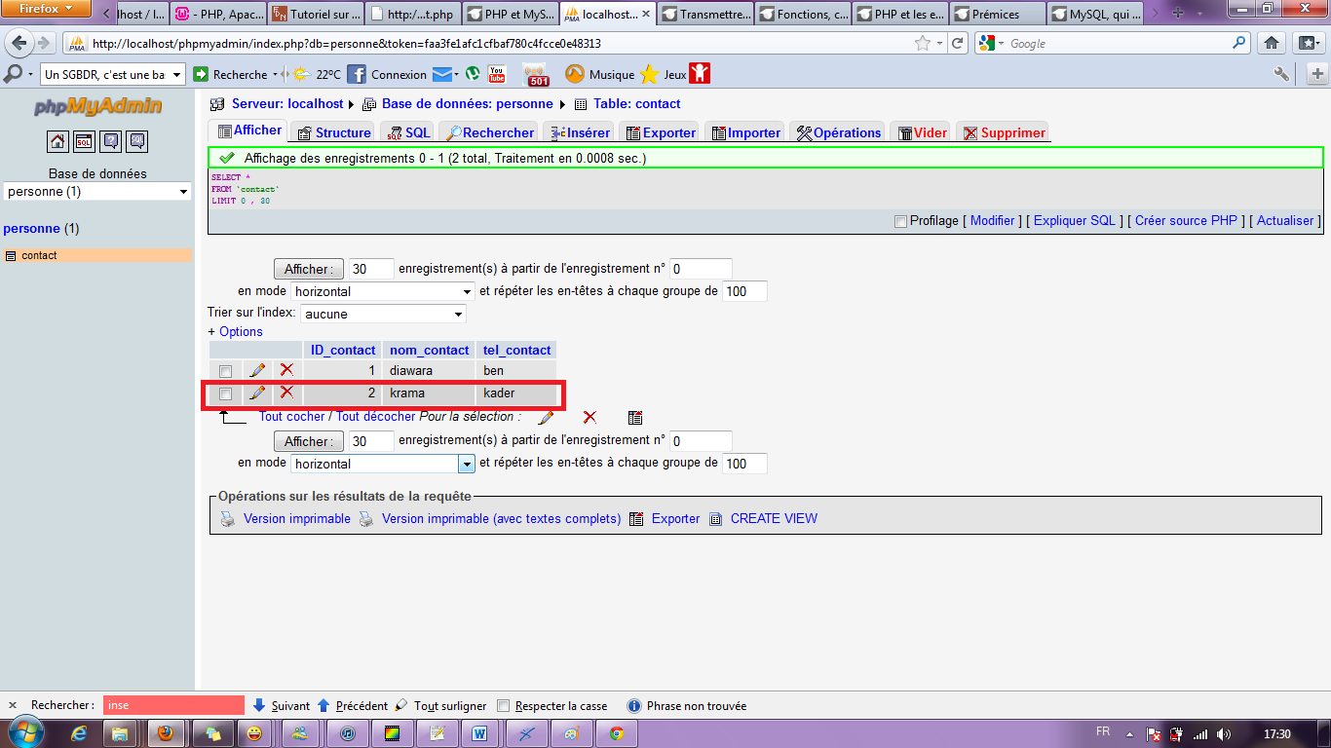

- Modification des enregistrements.

On suit à peu près le même principe que l’enregistrement.
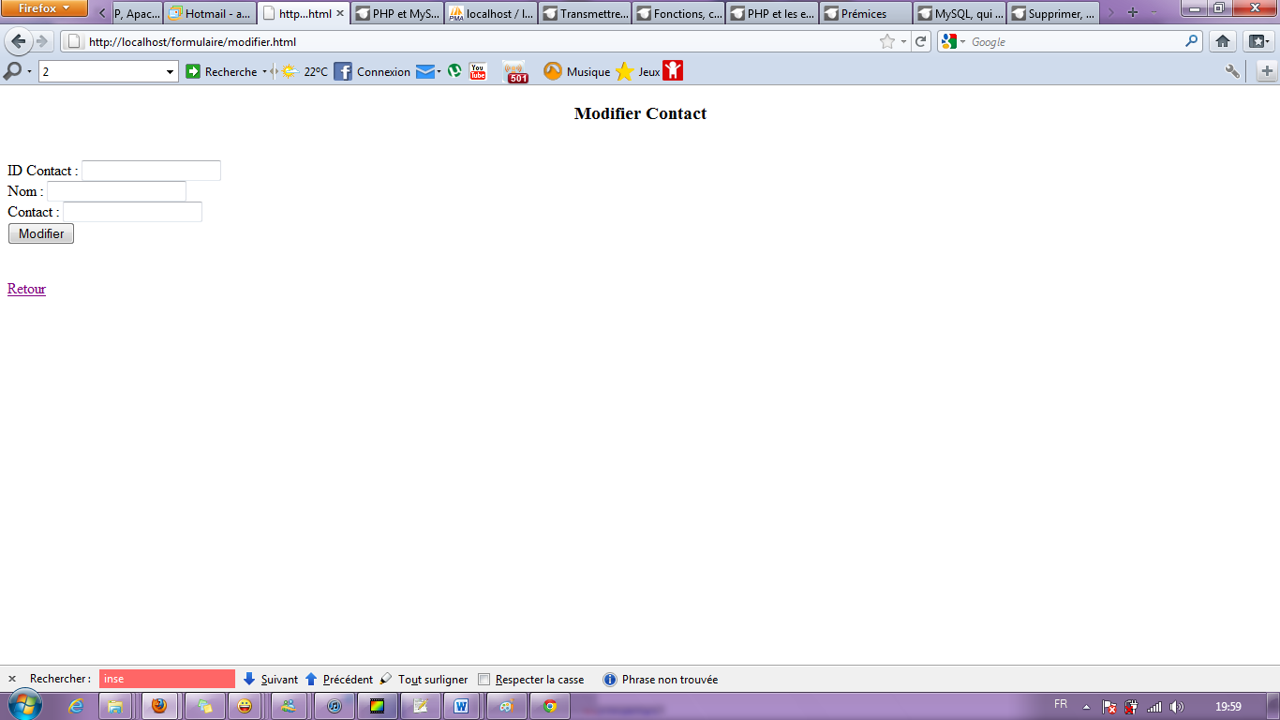

modifier.html
<html>
<head>
</head>
<body>
<div align="center"> <h3> Modifier Contact <h3> </div>
<br/>
<form method="POST" action="traitement_modifier.php">
<Label for="form_ID">ID Contact : </label><input type="text" name="form_ID" id="form_ID"/><br/>

<Label for="form_nom">Nom : </label><input type="text" name="form_nom" id="form_nom"/><br/>
<label for="form_tel">Contact : </label><input type="text" name="form_tel" id="form_tel"/> <br/>
<input type="submit" value="Modifier"/>
</form>
<br/><a href="index.html"> Retour </a>
</body>
</html>

Traitement_modifier.php

<?php

$chaineConnexion=mysqli_connect('localhost','root','');
mysqli_query($chaineConnexion,'USE personne;') or exit(mysqli_error($chaineConnexion));

mysqli_query($chaineConnexion,"UPDATE contact SET nom_contact='".$_POST['form_nom']."',tel_contact='".$_POST['form_tel']."'WHERE ID_contact=".$_POST['form_ID'].";");

?>

- Suppression dans la base de données.

On suit à peu près le même principe que l’enregistrement.
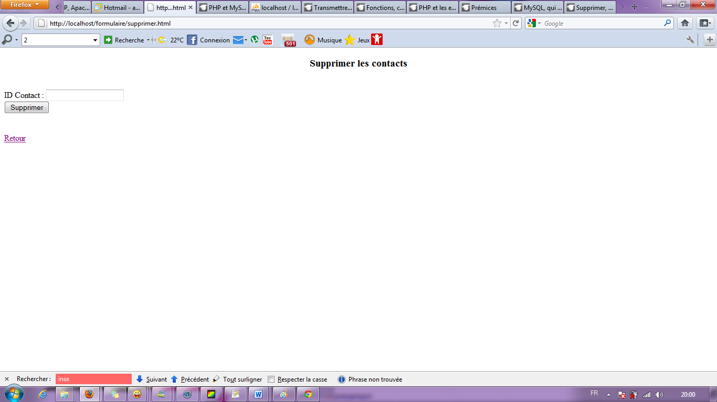

supprimer.html

<html>
<head>
</head>
<body>
<div align="center"> <h3> Supprimer les contacts <h3> </div>
<br/>
<form method="POST" action="traitement_supprimer.php">
<Label for="form_ID">ID Contact : </label><input type="text" name="form_ID" id="form_ID"/><br/>

<input type="submit" value="Supprimer"/>
</form>

<br/><a href="index.html"> Retour </a>
</body>
</html>

Traitement_supprimer.php

<?php

$chaineConnexion=mysqli_connect('localhost','root','');
mysqli_query($chaineConnexion,'USE personne;') or exit(mysqli_error($chaineConnexion));

mysqli_query($chaineConnexion,"DELETE FROM contact WHERE ID_contact=".$_POST['form_ID'].";");

?>

- Rechercher dans la base de donnée.

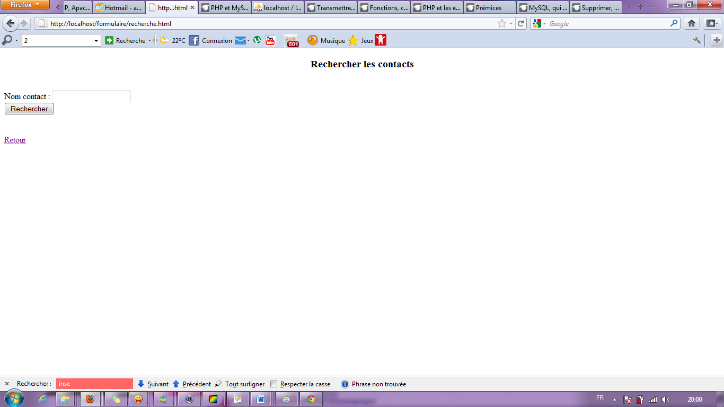

recherche.html

<<html>
<head>
</head>
<body>
<div align="center"> <h3> Rechercher les contacts <h3> </div>
<br/>
<form method="POST" action="traitement_recherche.php">
<Label for="form_nom">Nom contact : </label><input type="text" name="form_nom" id="form_nom"/><br/>

<input type="submit" value="Rechercher"/>
</form>

<br/><a href="index.html"> Retour </a>
</body>
</html>

Traitement_recherche.php

<?php

$chaineConnexion=mysqli_connect('localhost','root','');
mysqli_query($chaineConnexion,'USE personne;') or exit(mysqli_error($chaineConnexion));

$resultat_requete=mysqli_query($chaineConnexion,"SELECT * FROM contact WHERE nom_contact='".$_POST['form_nom']."';");

while($ligne=mysqli_fetch_assoc($resultat_requete))
{
echo'<table>
<tr>
<th> ID contact</th>
<th> nom contact</th>
<th> contact</th>
</tr>
<tr>
<td>'.$ligne['ID_contact'].'</td>
<td>'.$ligne['nom_contact'].'</td>
<td>'.$ligne['tel_contact'].'</td>
</tr>
</table>';
}
echo '<a href="recherche.html">Retour à recherche<a> ';
?>

- Afficher les éléments de la base de données

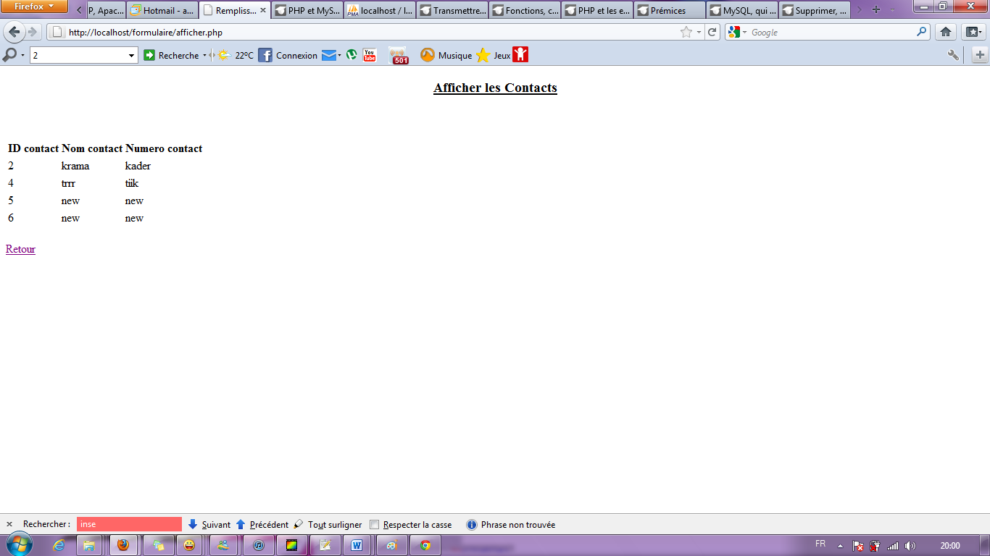

afficher.php

<html>
<head>
<title> Remplissage de formulaire </title>
</head>
<body>

<div align=center> <h3> <u>Afficher les Contacts</u><h3> </div><br/><br/>
<?php
$chaineConnexion=mysqli_connect('localhost','root','');
mysqli_query($chaineConnexion,'USE personne;') or exit(mysqli_error($chaineConnexion));
$resultat_requete=mysqli_query($chaineConnexion,'SELECT * FROM contact;');
?>
<table>
<tr>
<th> ID contact</th>
<th> Nom contact</th>
<th> Numero contact</th>
</tr>
<?php
while($ligne=mysqli_fetch_assoc($resultat_requete))
{ ?>

<tr>
<td><?php echo $ligne['ID_contact']; ?> </td>
<td><?php echo $ligne['nom_contact']; ?> </td>
<td><?php echo $ligne['tel_contact']; ?> </td>
</tr>

<?php }

?></table>
<br/><a href="index.html"> Retour </a>
</body>
</html>

